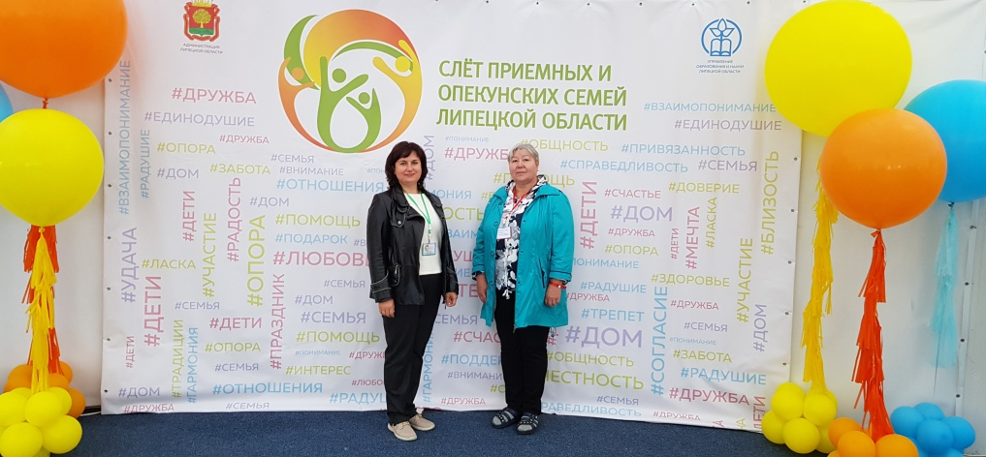
XXIV слет приемных и опекунских семей области
16 сентября 2020 года состоялся XXIV слет приемных и опекунских семей Липецкой области, который проходил на базе отдыха «Бригантина» Грязинского района.
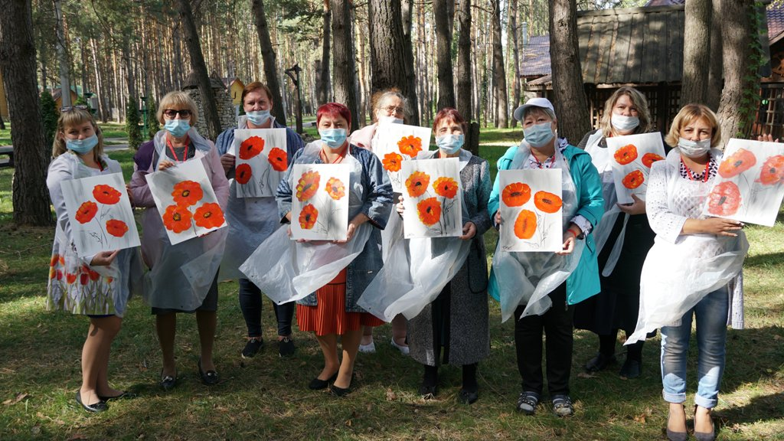
23 семьи из всех муниципалитетов региона стали гостями торжественного мероприятия, организованного управлением образования и науки Липецкой области. В этом году в Слете впервые не участвовали дети. Такое решение было принято в связи со сложившейся эпидемиологической обстановкой.
В рамках мероприятия прошли мастер- классы и тренинги для приемных родителей, круглый стол для руководителей органов опеки и попечительства. В работе Слета приняли участие спикер Липецкого областного Совета депутатов Павел Путилин, Уполномоченный по правам ребенка в регионе Юрий Таран, руководитель управления образования и науки Липецкой области Лилия Загеева. «Самое главное и ценное в жизни –это семья. Спасибо вам за неравнодушное отношение к детям, за помощь, тепло и заботу, которые вы дарите каждому ребенку», – обратилась к присутствующим Лилия Загеева.
Сегодня в приемных и опекунских семьях воспитываются около 3 тысяч детей. Еще 300 ребят мечтают о родительском доме. Ольга и Сергей Егармины воспитывают 2 родных и 11 приемных детей. В этом году они стали победителями регионального конкурса художественного творчества «Ассамблея замещающих семей–2020».
Добринский район представляли начальник отдела по опеке и попечительству администрации муниципального района Марии Черникиной и приемная мама, Татьяна Фоменко.
Заслуга приемного родителя велика, она уже воспитала трех кровных детей, воспитывает несовершеннолетнюю дочь Светлану, а 10 лет назад стала мамой для сироты, Анны, окружила ее любовью, теплом и заботой. Аня растет добрым и послушным ребенком, она хорошо учится, посещает бассейн, любит кататься на велосипеде и гироскутере. Татьяна Евгеньевна хорошая хозяйка, любящая мать и бабушка, морально устойчива, справедливо требовательна к себе и окружающим. Ее муж и дети во всем поддерживают и помогают ей. Уравновешенность, любовь к детям, умение находить с ними общий язык позволили Татьяне Евгеньевне создать комфортные условия для успешного воспитания и развития своих детей и четырех внуков.
Слёт приемных и опекунских семей проводится ежегодно и призван привлечь внимание общественности к проблемам детей-сирот и детей, оставшихся без попечения родителей, а также послужить обмену опытом между семьями.

